1. Deoksicholio rūgšties (DCA) arba jos farmaciniu požiūriu priimtinos druskos:
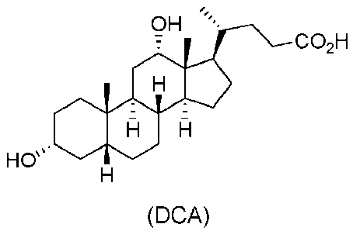
gavimo būdas, kur minėtas būdas apima:
(a) 9α-hidroksiandrost-4-en-3,17-diono 1 reakciją su H₂ hidrinimo sąlygomis, siekiant gauti junginį 2:
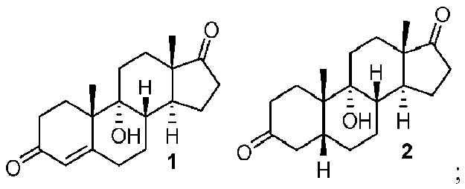
(b) junginio 2 reakciją su rūgštimi, siekiant gauti junginį 3:
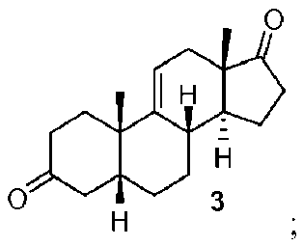
(c) junginio 3 reakciją su reduktoriumi, siekiant gauti junginį 4, kaip 4 ir 5 mišinį:
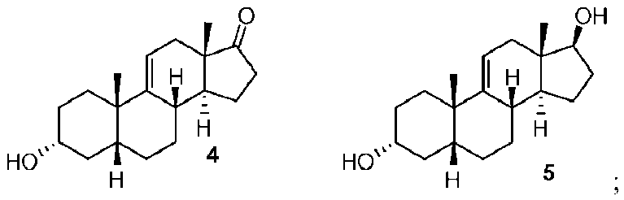
(d) junginio 4 reakciją su dviem anglies olefininimo reagentais alkenų sudarymo sąlygomis, siekiant gauti junginį 6:
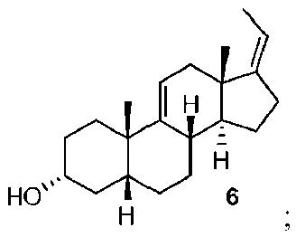
(e) junginio 6 pavertimą junginiu, kurio formulė 7:
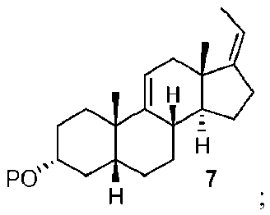
(f) junginio, kurio formulė 7 reakciją su alkilpropioliatu, kurio formulė CH≡CC(O)OR arba alkilo akrilatu, kurio formulė CH₂=CHC(O)OR, kurioje R yra alkilas, naudojant Lewis rūgštį, siekiant gauti junginį, kurio formulė 8, kur P yra apsauginė grupė, R yra alkilas ir brūkšninė linija yra ------ vienguba arba dviguba jungtis;
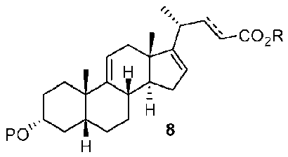
(g) junginio, kurio formulė 8 reakciją su H₂ hidrinimo sąlygomis, siekiant gauti junginį, kurio formulė 9, kurioje P yra apsauginė grupė ir R yra alkilas;
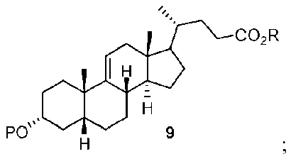
(h) junginio, kurio formulė 9 reakciją su oksidatoriumi, siekiant gauti junginį, kurio formulė 10, kurioje P yra apsauginė grupė, tokia kaip acetilas, ir R yra alkilas;
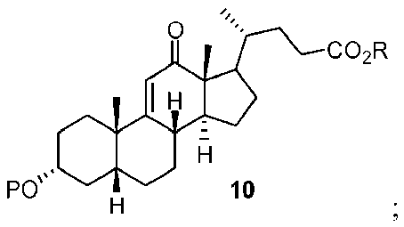
(i) junginio, kurio formulė 10 reakciją su H₂ hidrinimo sąlygomis, siekiant gauti junginį, kurio formulė 11, kurioje P yra apsauginė grupė ir R yra alkilas;
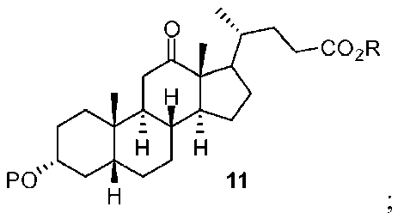
(j) junginio, kurio formulė 11 reakciją su reduktoriumi, siekiant gauti junginį, kurio formulė 12, kurioje P yra apsauginė grupė ir R yra alkilas;
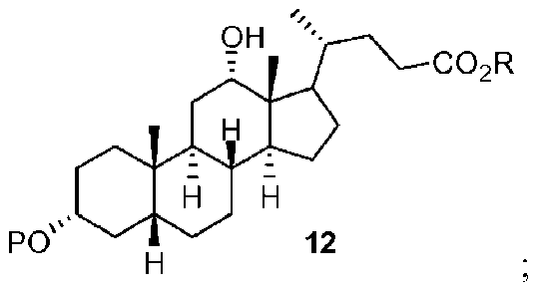
ir
(k) junginio, kurio formulė 12 įvedimą į apsaugos nuėmimo sąlygas, siekiant gauti jo esterį ir tinkamas hidrolizės sąlygas, siekiant gauti deoksicholio rūgštį arba jos farmaciniu požiūriu priimtiną druską.

2. Būdas pagal 1punktą, kur (a) dalies hidrinimo sąlygos apima Pd/C katalizatorių.

3. Būdas pagal 1punktą, kur (b) dalies rūgštis yra mineralinė rūgštis, tokia kaip H₂SO₄.

4. Būdas pagal 1punktą, kur (c) dalies reduktorius yra LiAl(OtBu)₃H.

5. Būdas pagal 1punktą, kur (d) dalies anglies olefininimo reagentas yra Wittig agentas, toks kaip Ph₃PCH₂CH₃⁺Br⁻.

6. Būdas pagal 1punktą, kur 7-12 junginio apsauginė grupė P yra -C(O)CH₃.

7. Būdas pagal 1punktą, kur (f) dalies Lewis rūgštis yra EtAlCl_{2.}

8. Būdas pagal 1punktą, kur (f) dalies alkilpropioliatas yra metilpropioliatas.

9. Būdas pagal 1punktą, kur (f) dalies akrilatas yra metilakrilatas.

10. Būdas pagal 1punktą, kur (g) dalies hidrinimo sąlygos apima PtO₂ arba Pd/C katalizatorių.

11. Būdas pagal 1punktą, kur (h) dalies oksidatorius yra CrO₃.

12. Būdas pagal 1punktą, kur (i) dalies hidrinimo sąlygos apima Pd/C katalizatorių.

13. Būdas pagal 1punktą, kur (j) dalies reduktorius yra LiAl(OtBu)₃H.

14. Būdas pagal 1punktą, kur (k) dalies apsaugos nuėmimo sąlygos, kai P yra –C(O)CH₃, apima junginio 12 reakciją su LiOH.

15. Junginys, kurio formulė 2:
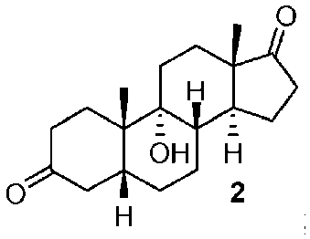
16. Junginys, kurio formulė 3:

17. Junginys, kurio formulė 6:

18. Junginys, kurio formulė 7:
kurioje P yra apsauginė grupė, tokia kaip acetilas.

19. Junginys, kurio formulė 8:
kurioje P yra apsauginė grupė, tokia kaip acetilas.

